Název školy: Základní škola Chomutov, Písečná 5144
Název materiálu: VY_22_INOVACE_02_BÁSNIČKA „I LIKE DOGS AND CATS“_dš1
Číslo projektu: CZ 1.07/1.4.00/21.3355
Autor: Mgr. Denisa Šťastná
Datum tvorby: 21. 04. 2012
Cílový ročník: první, druhý, třetí, čtvrtý, pátý
Vzdělávací oblast/obor/okruh: Anglický jazyk
Klíčové slovo: básnička „I Like Dogs and Cats“, názorné ilustrace, začátečníci
Anotace: Tento souvislý text je básnička „I Like Dogs and Cats“, která je tak jednoduchá, že ji zvládnou i začátečníci. Jsou zde i názorné ilustrace.

Tato básnička je určena pro malé děti, začátečníky.
Didaktické upozornění: Raději mezi verše nepřidávejte spojku and. Takto: I like dogs and dogs like me. Mám ověřeno, že to na děti působí matoucím dojmem a mají tendenci vyslovovat: I like dogs like dogs like me.
Pokud děti ještě neumějí psát a číst anglicky, mohou si písničku zapsat do svého sešitu formou obrázků. Přiložené ilustrace slouží pro děti jako vzor. Jsou-li ilustrace ve třídě vystavené na nástěnce, názorně dětem připomínají obsah a význam básničky.

I LIKE DOGS AND CATS
One, two, three,
I like dogs,
dogs like me.
x
One, two, three,
I like cats,
cats like me.
x

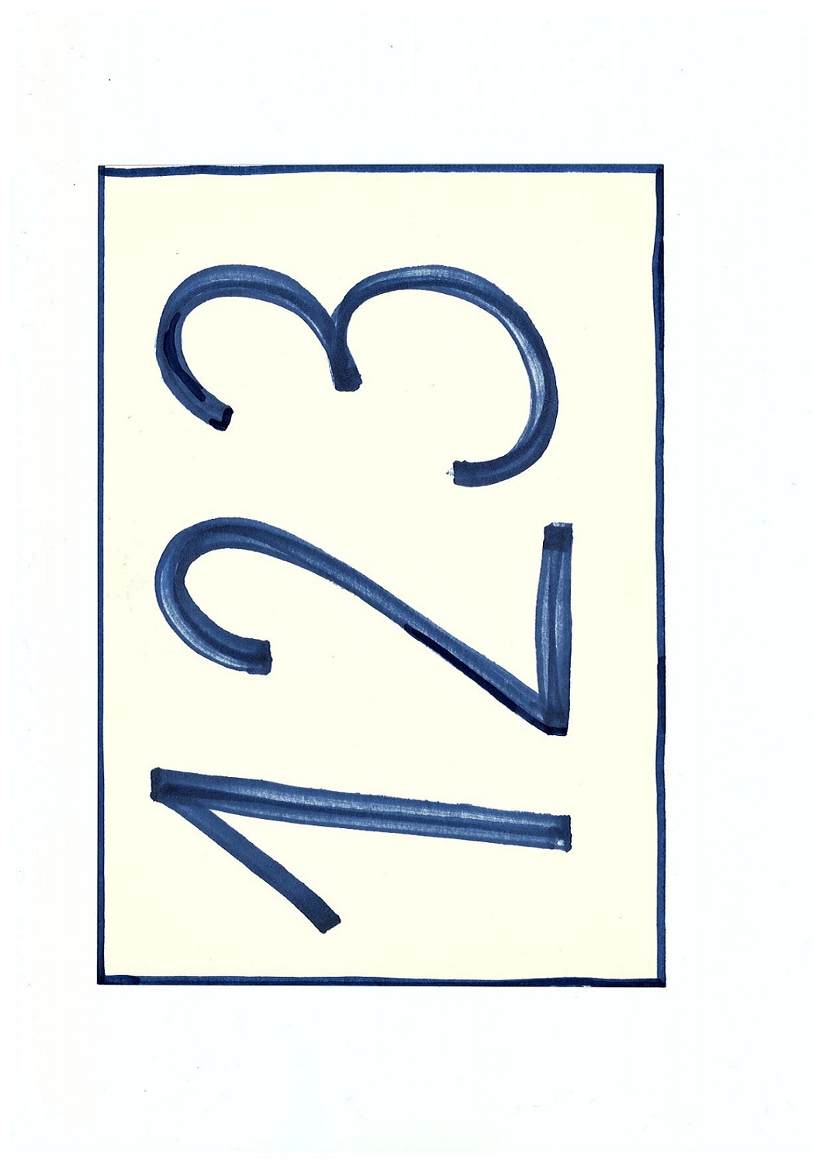
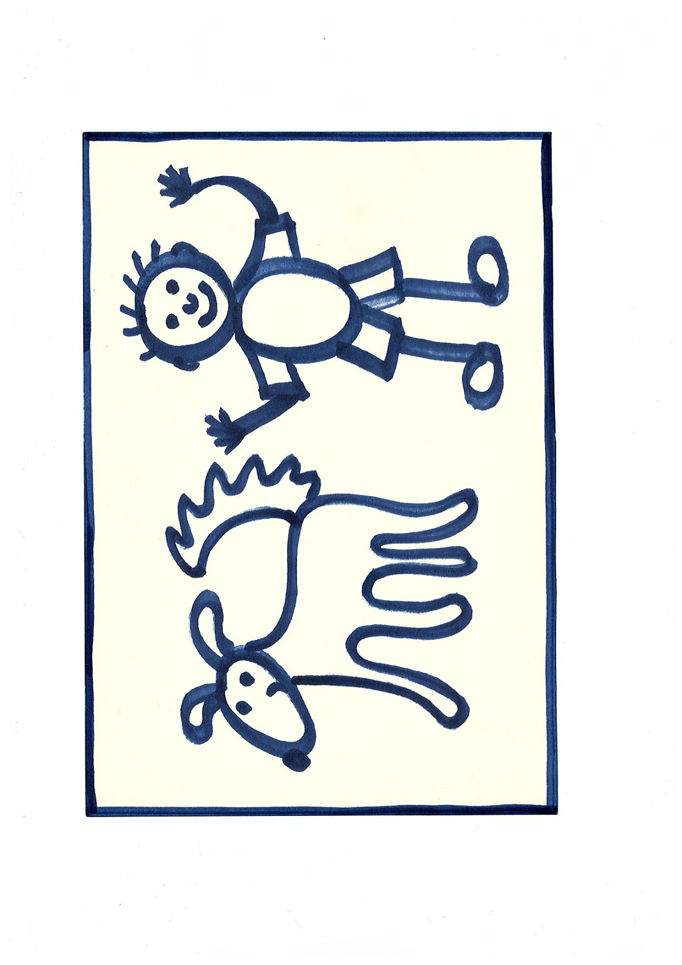
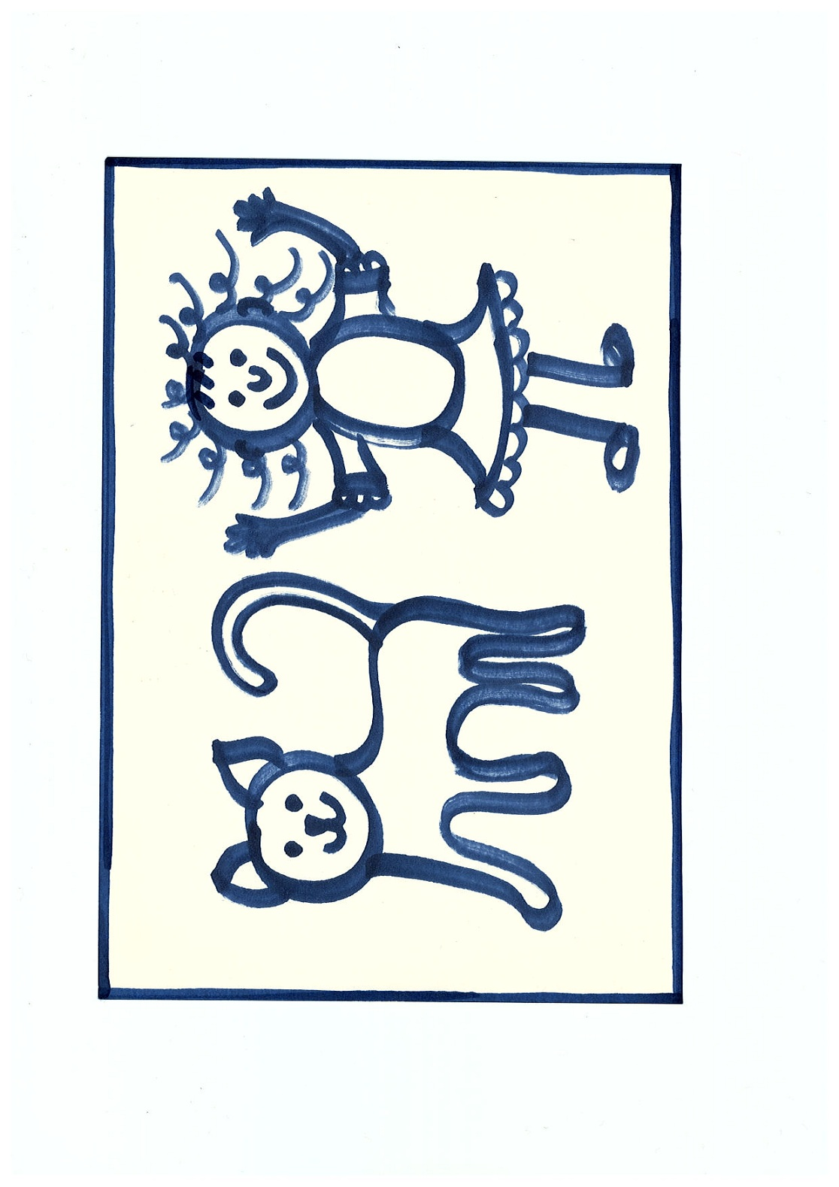
Citace: Jde o lidové říkadlo.

